Vi arbejder videre med nedenstående arbejdsopgave. Vi er nået til opgave e.
- Klip om møde mellem det danske erhvervsliv og regeringen. 16. januar 2024 Tv-avisen.
  - Hvad er baggrunden for Trumps trusler om told.
  - Hvordan vil Trumps trusler påvirke dansk økonomi og amerikansk økonomi. Inddrag lektien.
  - Læs om det økonomiske kredsløb s. 36-39(pdf fra Økonomiens kernestof)
  - Hvordan vil Trumps trusler om straftold påvirke det økonomiske kredsløb?
  - Vis en skattelettelse i det økonomiske kredsløb.
  - Vis en skattestigning i det økonomiske kredsløb
  - Klip og saml dernæst det økonomiske kredsløb.
  - Indsæt pile uden at kigge.
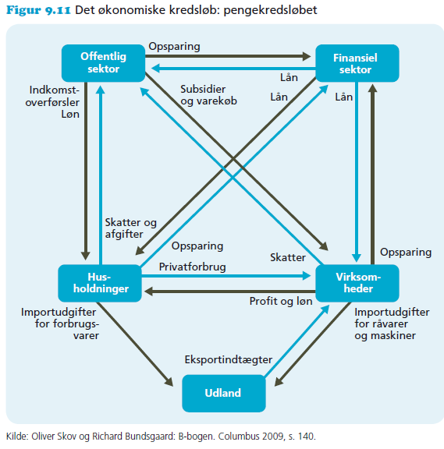

Økonomiske systemer. Forklar nedenstående begreber under inddragelse af figur 3.4 som også fremgår nedenfor.
- Økonomiske systemer
  - Markedsøkonomi
  - Planøkonomi
  - Blandingsøkonomi
  - Lav en kobling til de politiske ideologier
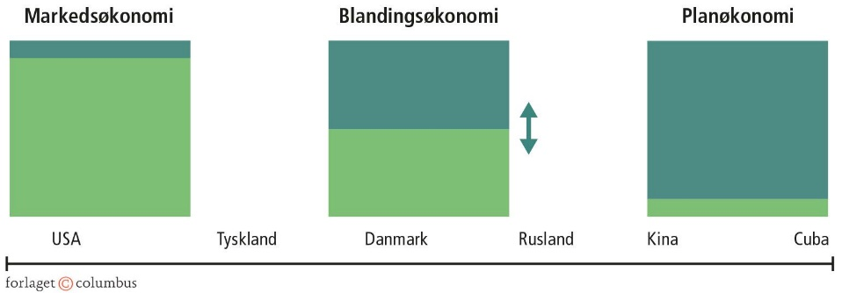

- TEMU
  - Vi ser Explainer om Temu – Hvorfor er Temu så billigt? Kan vi bruge viden om udbud og efterspørgsel til at forklare det?
    - https://www.dr.dk/stories/1288510966/explainer-derfor-kan-temu-slge-og-sende-ting-s-billigt
- Konjunkturforløb og BNP v BA

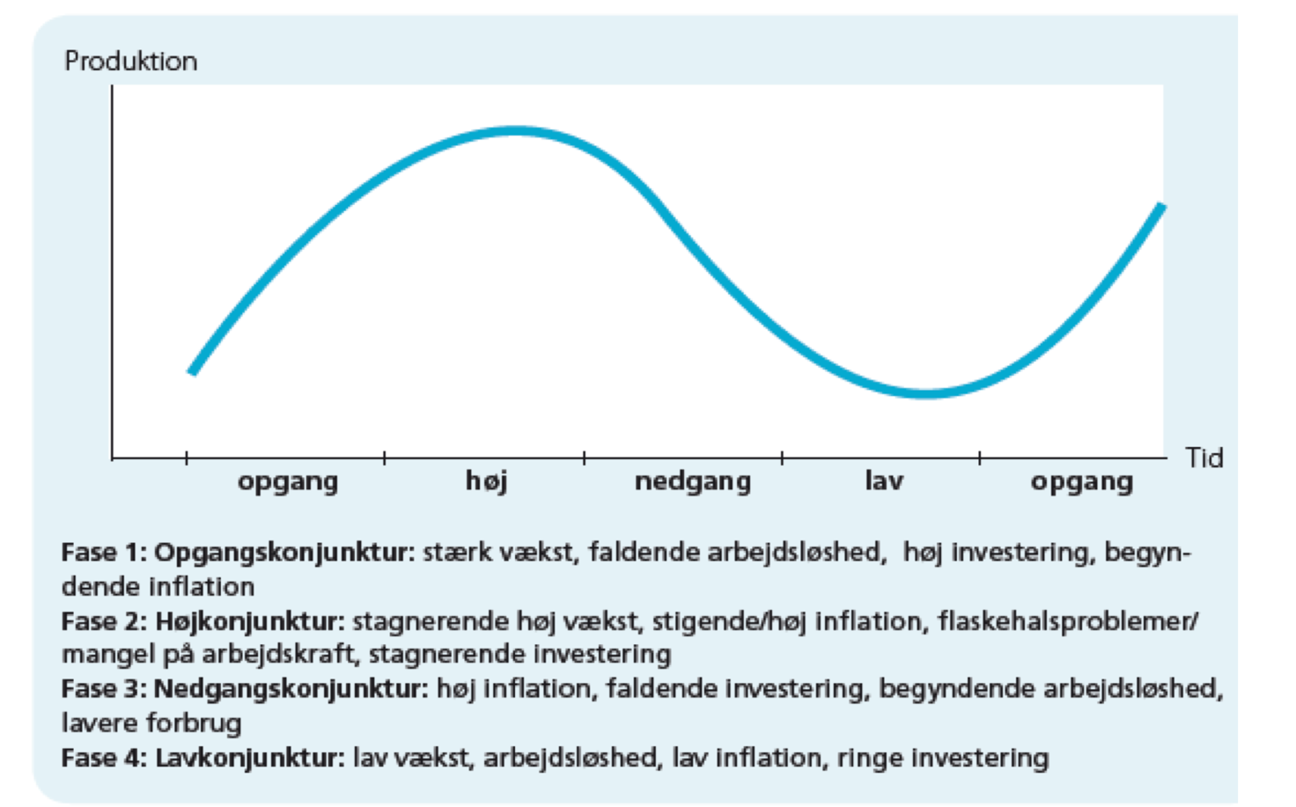

- Læs https://oem.dk/nyheder/nyhedsarkiv/2024/oktober/ny-prognose-fra-vismaendene-peger-paa-hoejkonjunktur-med-hoej-beskaeftigelse/

  - Hvordan vurderer de økonomiske vismænd den danske økonomis fremtidsudsigter.
Du skal slå ord op, du ikke kender og huske at have nedslag i materialet. Dvs. konkrete taleksempler.
  - Hvor vil du placere dansk økonomis nuværende tilstand på ovenstående figur.

- Repetition af økonomiske mål:
  - https://www.youtube.com/watch?v=fOH98MYlQuc
  - Hvorfor er det vanskeligt at opnå alle økonomiske mål på en gang.
  - Udfyld felter i skemaet ved hjælp af notater fra sidste år og siderne s. 98-123 i Økonomibogen.

Økonomiske mål

Definer og forklar følgende økonomiske mål
Økonomisk vækst
Lav arbejdsløshed
Lav inflation og stabile priser
Balance på betalingsbalancen
Balance på statens budget.
Omfordeling
Bæredygtig udvikling og grøn vækst(se s. 127)

